Cenário semanal
Cliente: Plano de Enfrentamento ao Crack e Outras Drogas
Período: 26/03 a 01/04

O período mensurado mostrou que os usuários estão cada vez mais engajados e dispostos a compartilhar as informações de interesse público referentes ao Crack. Por meio de “curtis”, “comentários” e “compartilhamentos” foi possível diagnosticar o resultado positivo das ações desenvolvidas.

Total: 2.545 inserções

Site RMS: 1.894

Site RMS (Blog): 08

- 08 visualizações do ”Vamos participar da luta contra o crack!”, segundo Google Analytics
Site RMS (Biblioteca): 10
- 10 visualizações da página
Site RMS (Material Publicitário): 1.876
- 1.876 visualizações do material publicitário
Twitter do site RMS: 21
- 14 inserções de mensagens no Twitter
- 07 retransmitiram as mensagens publicadas

Contagem de cliques: 40

08 cliques foram registrados no link “Vamos participar da luta contra o Crack!”, segundo a ferramenta Bit.ly.
- 08 cliques foram registrados no link do site “Crack é possível vencer”, segundo a ferramenta Bit.ly.
- 06 cliques foram registrados na biblioteca “Crack”, segundo a ferramenta Bit.ly.
- 04 cliques foram registrados na notícia “Maceió: Governo e Prefeitura de Maceió assinam adesão ao programa Crack, é possível vencer."
- 01 clique foi registrado na notícia “Crack, é possível vencer” – Curso vai formar 15 mil profissionais do Judiciário”.
- 13 cliques foram registrados na notícia “Expansão do consumo de crack no Brasil começou em 1990”.

Facebook do site RMS (Página): 504

- 02 inserções de mensagens na página do site da Rede de Mobilização Social (RMS)
- 13 interações nas mensagens publicadas
- 06 curtis
- 07 compartilhamento
- 489 foi o alcance registrado por meio das mensagens publicadas, segundo dados do Facebook

* Alcance: é o número de pessoas que viram as publicações.

Facebook do site RMS (Perfil): 84

- 02 inserções de mensagem no perfil do site da Rede de Mobilização Social (RMS)
- 82 interações nas mensagens publicadas
- 02 comentário
- 39 curtis
- 41 compartilhamentos

Orkut do site RMS: 02

- 01 recado enviado no Orkut 01
- 01 recado enviado no Orkut 02

Destaques do Twitter do Site RMS

Nome: Fabiana Santos, Katty Freakzzz e Jerry Fiusa
Local: Não Informado, Brasil e Porto Velho (RO)
Avaliação: Positiva
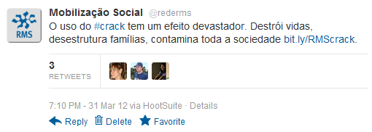
Nome: Movimento Rio Carioca e Elektronz
Local: Rio de Janeiro (RJ) e Brasil
Avaliação: Positiva
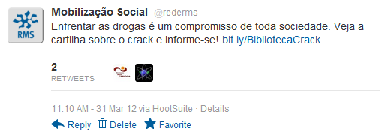

Nome: Caixa de Assistência dos Servidores
Local: Mato Grosso do Sul
Avaliação: Positiva
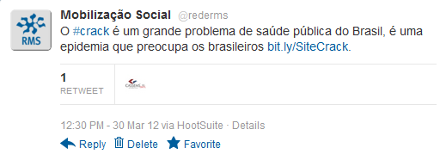

Nome: Maria Tereza Cunha
Local: Curitiba (PR)
Avaliação: Positiva
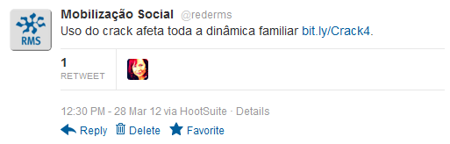

Facebook do Site RMS
Nome: Mari Gouveia, Eliana Barelli, Hilza Gelza Mendonça, Graça Helena Almeida, Luiza Aparecida, BussolaCultural Tuxaua, Ro Guilher, Cristiane Bispo, Karla Souza, Roseli Moreira de Carvalho, Rayane Brito, Emiliana Rodrigues, Meire Ruth Ferreira, Carvalho Ednalva, Micheline Maria, Vanessa Afonso de Carvalho, Neide Vita, Dina Souza, Etelvina Macedo Silva, Marília Peçanha Barreto, Wilma Elizabeth Silva, Carolina dos Santos Silva, Magda Sarmento Amaral, Dieffenbachia Picta, Sonia Porto, Ana Cristina dos Santos, Elaine Juracyara, Angelica Ferraz, Vivalma Juca e Conseg de Araçuai.
Local: Brasília (DF), Brasília (DF), Não Informado, Belém (PA), Não Informado, Porto Alegre (RS), São Paulo (SP), Não Informado, Salvador (BA), Espírito Santo do Pinhal (SP), Brasília (DF), Brasília (DF),Não Informado, Riachão do Jacuípe (BA), Recife (PE), Duque de Caxias (RJ), Carapicuíba (SP), Ipameri (GO), Belo Horizonte (MG), Rio das Ostras (RJ), Belo Horizonte (MG), São Paulo (SP), Olinda (PE), Não Informado, Cachoeira de Macacu (RJ), São Gonçalo (RJ), Rio de Janeiro (RJ), Não informado, Quixadá (CE) e Araçuaí (MG).
Avaliação: Positiva e neutra

